Lesformulier: Dieren(tuin) (beeldend + sTaal)
Attitude | Creatief verbeelden  Bereid zijn om te luisteren naar ideeën van anderen en samen te werken
Kunstvak | Beeldende vorming
Technische doelen | Vorm: kan de karakteristieke houding en verhouding van dier weergeven.  Kleur(soort): kan camouflage en/of signaalkleuren benoemen en toepassen.  Textuur: kan de eigenschappen van een textuur, zoals ruw, glad, zacht, hard en stekelig herkennen en benoemen;  kan experimenteren met nabootsen van texturen door afdrukken in plastisch materiaal;
Werkvormen | - Ontwerp een fantasiedier:  Tekenen  OF  Collage: het maken van een nieuw beeld met delen van bestaande dier-afbeeldingen als bron, met papier of digitaal met eenvoudige online software zoals PiZap  - Boetseren van het dier:  Boetseren met plastische materialen zoals plasticine, natuurklei, brooddeeg;  - Omgeving voor de dieren:  Ruimtelijk werken met papier  - werken met papier en (golf)karton, papier-maché of boetseren met papierpulp;  - onderzoeken van verschillende verbindingsmogelijkheden van papier en karton, zoals bijvoorbeeld lijmen, tapen, stapelen, inknippen of in elkaar schuiven;  OF  Schilderen met de groep
Presentatievorm | Een gezamenlijk kunstwerk/ dierentuin
Duur van de les(sen serie) | 4 lessen/weken - Zie onderstaand schema voor planning en inhoud
Benodigdheden | - Teken materiaal, potloden, kleurpotloden en/ of oude tijdschriften met dieren erin (vraag bij de bieb)  - Natuurklei, plasticine, boetseer gereedschap (spatels, mes etc), draad, houten stokjes om erin te steken, veren, etc  - Verschillende soorten papier en (golf) karton, evtl papier-maché (kranten, papydur lijm).

De lessen van beeldende vorming, taal en w.o. worden in deze reeks gecombineerd. Woordenschat clusters worden hierin geïntegreerd. Hieronder staat wat je per fase gaat doen:
Oriënteren (Fase waarin we de kinderen willen prikkelen, openstellen, nieuwsgierig maken)
Les 1
Inspireren met gedicht: Ik ben de blauwbilgorgel.
Hoe ziet de Blauwbilgorgel van de kinderen eruit? Laat ze deze tekenen. Dit zou een van de schetsen voor hun eigen dieren kunnen zijn.
Inspireren met dieren uit de werkelijkheid, b.v. van Freek Vonk
Inspireren met afbeeldingen van verschillende echte en(fantasie)dieren, zie powerpoint op server
Bij alle beelden geldt, stel vragen:
- Welk favoriet dier heeft het kind zelf? Hoe ziet dat eruit? Wat is er zo indrukwekkend aan? Laat ze dat beschrijven. Stimuleer ze de worden uit de woordenlijst van Staal te gebruiken.
- Welke vormen en kleuren vallen je op? Let op details! Ga door de laag van globaal waarnemen!
- Waardoor dienen die vormen en kleuren op de huid?
- Wat voor een soort dier is het? Is het een zoogdier of een reptiel, of …
- Stel vragen die de wordenlijsten van Staal activeren
Stap 1: Ontwerp een fantasiedier of tekenen of/en collage
Er is een nieuw soort dier ontdekt. Maak eerst 3 schetsen van nieuwe dieren. Je mag ook natekenen ervoor: Hoe ziet die eruit? Welke kleuren, vormen en houdingen heeft het dier? Gebruik ook details van bekende dieren (mond, poot, vleugel… etc)
TIPS:
- Gebruik hierbij de besproken beelden door deze na te laten tekenen: Geef ze uitgeprinte vellen met beelden van echte dieren en fantasiedieren uit de kunsten (uit de ppt). Hierdoor gaan de kinderen door de laag van globaal waarnemen heen en letten op details.
- Laat de kinderen naar elkaars schetsen kijken en benoemen wat ze bijzonder vinden. Dit mogen ze ook gebruiken voor hun eigen ontwerp.
- Alle kinderen maken een informatiebord bij hun dier.

Stap 2: Ontwerp kiezen en inkleuren met huiden
Laat de kinderen een ontwerp kiezen en onderzoeken welke huid of vacht het dier gaat hebben:
Laat ter inspiratie de films zien over dierenhuiden.
- Welk huid gaat jouw dier hebben?
- Heeft jouw dier camouflage of signaalkleuren?
- Verstopt die zich of valt die juist op in de omgeving?
- https://schooltv.nl/video/dierenhuiden-welke-huiden-hebben-dieren/ 2min
- https://schooltv.nl/video/nieuws-uit-de-natuur-dierenhuid-1/ 11min

Onderzoeken (Fase waarin we de kinderen laten uitproberen, ontdekken, delen, overnemen) +
Uitvoeren (Fase waarin kinderen vaardigheden kunnen toepassen)
Les 2 / Stap 3: Elk kind kiest een van zijn ontworpen fantasiedieren en gaat die boetseren.

Instructie:
Hoe boetseer je uit een stuk?
Hoe laat je ze dierenhuiden onderzoeken in klei? (op een kleitegel verschillende texturen uitproberen). De methode Laatmaarleren heeft ervoor een goed stappenplan:

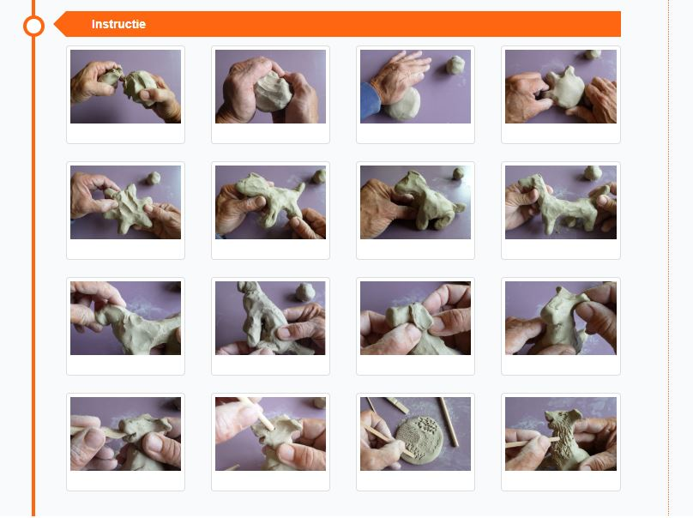
Bron: https://www.laatmaarleren.nl/#!/lessen/vrolijke-viervoeter

Tip: Laat de kinderen naar elkaar’s dieren kijken en laat ze benoemen wat ze bijzonder bij de ander vinden.

Les 3: Stap 4: Maak een 3 d omgeving van een dierentuin van papier met erbij horend landschap en planten passend bij jouw dier
Variatie erop: Schilder een grote achtergrond schilderij van ecoline en vetkrijt waar je de geboetseerde dieren voorzet.

4.1. Beeldbeschouwing en worden sTaal integreren:
Start weer met het beschouwen van beelden van omgevingen/landschappen, uit kunst en werkelijkheid. Verschillende types landschappen met verschillend klimaat.

4.2. aan de slag: De kinderen vormen een groepje met kinderen die een soortgenoot voor dezelfde omgeving gemaakt hebben. De groepjes maken een omgeving voor het soort dieren dat zij hebben.
- Leven de dieren in het water, op het land, in de lucht?
- Wat voor type water, land, lucht? Nat-droog, warm-koud, plat-bergachtig?
- Hoe ziet het landschap eruit (vorm en kleur, textuur van de planten etc…)
- Wil het dier zich in de omgeving verstoppen, heeft het dier dus camouflagekleuren of wil het juist opvallen, heeft het dus signaalkleuren (zijn de kleuren dus extreem anders dan die van de omgeving)..?
- Welk materiaal ga je ervoor gebruiken? Hoe kun je het beste de vormen maken?

Toon zo nodig een techniekvoorbeeld / instructie:
b.v. Constructief werken met papier… of verbindingstechnieken papier zoals inknippen of in elkaar schuiven;

Evalueren (Fase waarin kinderen zich bewust worden wat ze hebben geleerd en je hen dit leert verwoorden. Je plaatst ontdekkingen en/of thema’s in een grotere contrast)
Laat de kinderen door de dierentuinen lopen en naar elkaar’s dieren en omgevingen kijken.

Laat ze benoemen wat ze bijzonder bij de ander vinden, zowel m.b.t. techniek als vormgeving.
Laat ze benoemen wat ze onderzocht en ontdekt hebben?

Bijlagen:
- Project planning
Beeldend | - Inspiratie – gedicht Blauwbilgorgel  - hele verschillende dieren laten zien (PPT)  - onderdelen van dieren (FILMPJE)  - schets maken  – dieren Freek Vonk laten meenemen!???
Taal | Opdracht: maken van bordje (malletje + voorbeeld) server!  Specifieke informatie opzoeken over gekozen dieren  Woordenschat:  - soorten eters  - Beschermen
Taal | Verder werken aan informatiebordje
Taal | Categoriseren op leefgebied van één dier uit het ontwerp , groep vormen -> welke materialen zijn er nodig.  Inspiratie over verschillende leefomgevingen.  Woordenschat: categoriseren
Beeldend | Maken van 3d-leefomgeving met groepje. Rekening houden met overige.
Taal project | Maken van 3d-leefomgeving met groepje. Rekening houden met overige.
Taal project | Fantasiedier uitwerken in 3d. Plaatsen in leefomgeving met bordje.
Expressie | Presenteren

- Het gedicht:
Ik ben de blauwbilgorgel,
Mijn vader was een porgel,
Mijn moeder was een porulan,
Daar komen vreemde kind'ren van.
Raban! Raban! Raban!
Ik ben een blauwbilgorgel
Ik lust alleen maar korgel,
Behalve als de nachtuil krijst,
Dan eet ik riep en rimmelrijst.
Rabijst! Rabijst! Rabijst!
Ik ben een blauwbilgorgel,
Als ik niet wok of worgel,
Dan lig ik languit in de zon
En knoester met mijn knezidon.
Rabon! Rabon! Rabon!
Ik ben een blauwbilgorgel
Eens sterf ik aan de schorgel,
En schrompel als een kriks ineen
En word een blauwe kiezelsteen.
Ga heen! Ga heen! Ga heen!

- Het informatiebord: Zie server voor format informatie bordje.
Soort dier: (zoogdier/reptiel/vis/…)
Soort eter:
Wat eet hij:
Tanden:
Leefomgeving:
Boom/grond/water:
Klimaat:
Huid-vacht-veren:
Ademhaling:
Dag/nacht:
Verdedigen:
Schetsen:
Bijzondere eigenschap:
Leeft het dier alleen of in een groep:
Verschil mannen en vrouwen:
- Woordenlijst Staal:
https://www.delouise.cnsede.nl/Portals/44/docs/Woordkaarten/Groep%205/THEMA%204%20Staal%20Woordkaartjes%20Groep%205%20Dierentuin.pdf?ver=2018-08-28-171806-733
Het abonnement
De controlestrook
De directeur
Het entreekaartje
favoriet
geldig
De geluksvogel
Het informatiebord
indrukwekkend
de welp
baren
bedreigde dieren
het dierentransport
Het koraal
De oprichting
Het reptiel
territorium
tropisch
uitsterven
Het zoogdier

Ontwerpblad fantasiedieren/ woordenlijst / breinstorm
Waar moet je aan denken bij fantasiedieren, schrijf de woorden die in je opkomen hieronder op:
__________________________________________________________________________________
__________________________________________________________________________________
__________________________________________________________________________________
__________________________________________________________________________________
__________________________________________________________________________________
Staal thema zintuigenblad – beeldbeschouwing…
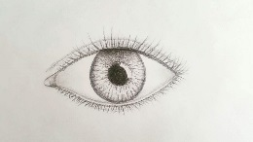 | 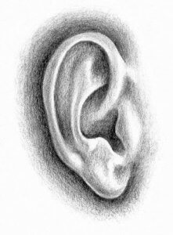 | 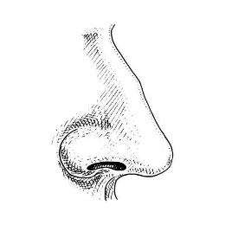 | 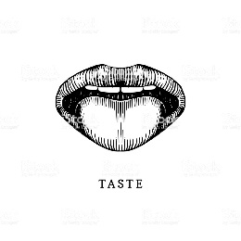 | 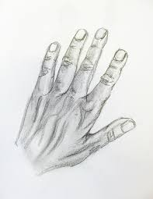 | 

Maak 3 ontwerpen/schets
Ontwerp 1

Ontwerp 2

Ontwerp 3

Maak een keuze voor één van jouw ontwerpen. Ik kies ontwerp …. , hierbij wil ik het volgende laten zien:
Benodigdheden: Noteer wat je allemaal nodig hebt. Je kunt materialen regelen met de juf, maar ook materialen meenemen van thuis:
__________________________________________________________________________________
__________________________________________________________________________________
__________________________________________________________________________________

